Kính thưa quí bạn,
Hôm nay đến cùng các bạn vài chuyện đời thường, cùng chọc chơi cho vui
1. Một bằng hữu biếu tài liệu xưa Đại Nam Long Bội Tinh
2. Một bài báo nói về price code của Costco.
3. Hãng xe Honda thu hồi 2,5 triệu chiếc xe Honda và Acura chạy xăng. Hôm qua đã nói vể Toyota thu hồi thu hồi 1,12 triệu xe.
4. Hải Quân Trần Kim Điệp nói về bói toán. Chọc chơi cho vui bài “Có thể bạn chưa biết hết về chiếc điện thoại di động của mình”
5. Góc đố vui và trả lời.
HCD 23-Dec-2023
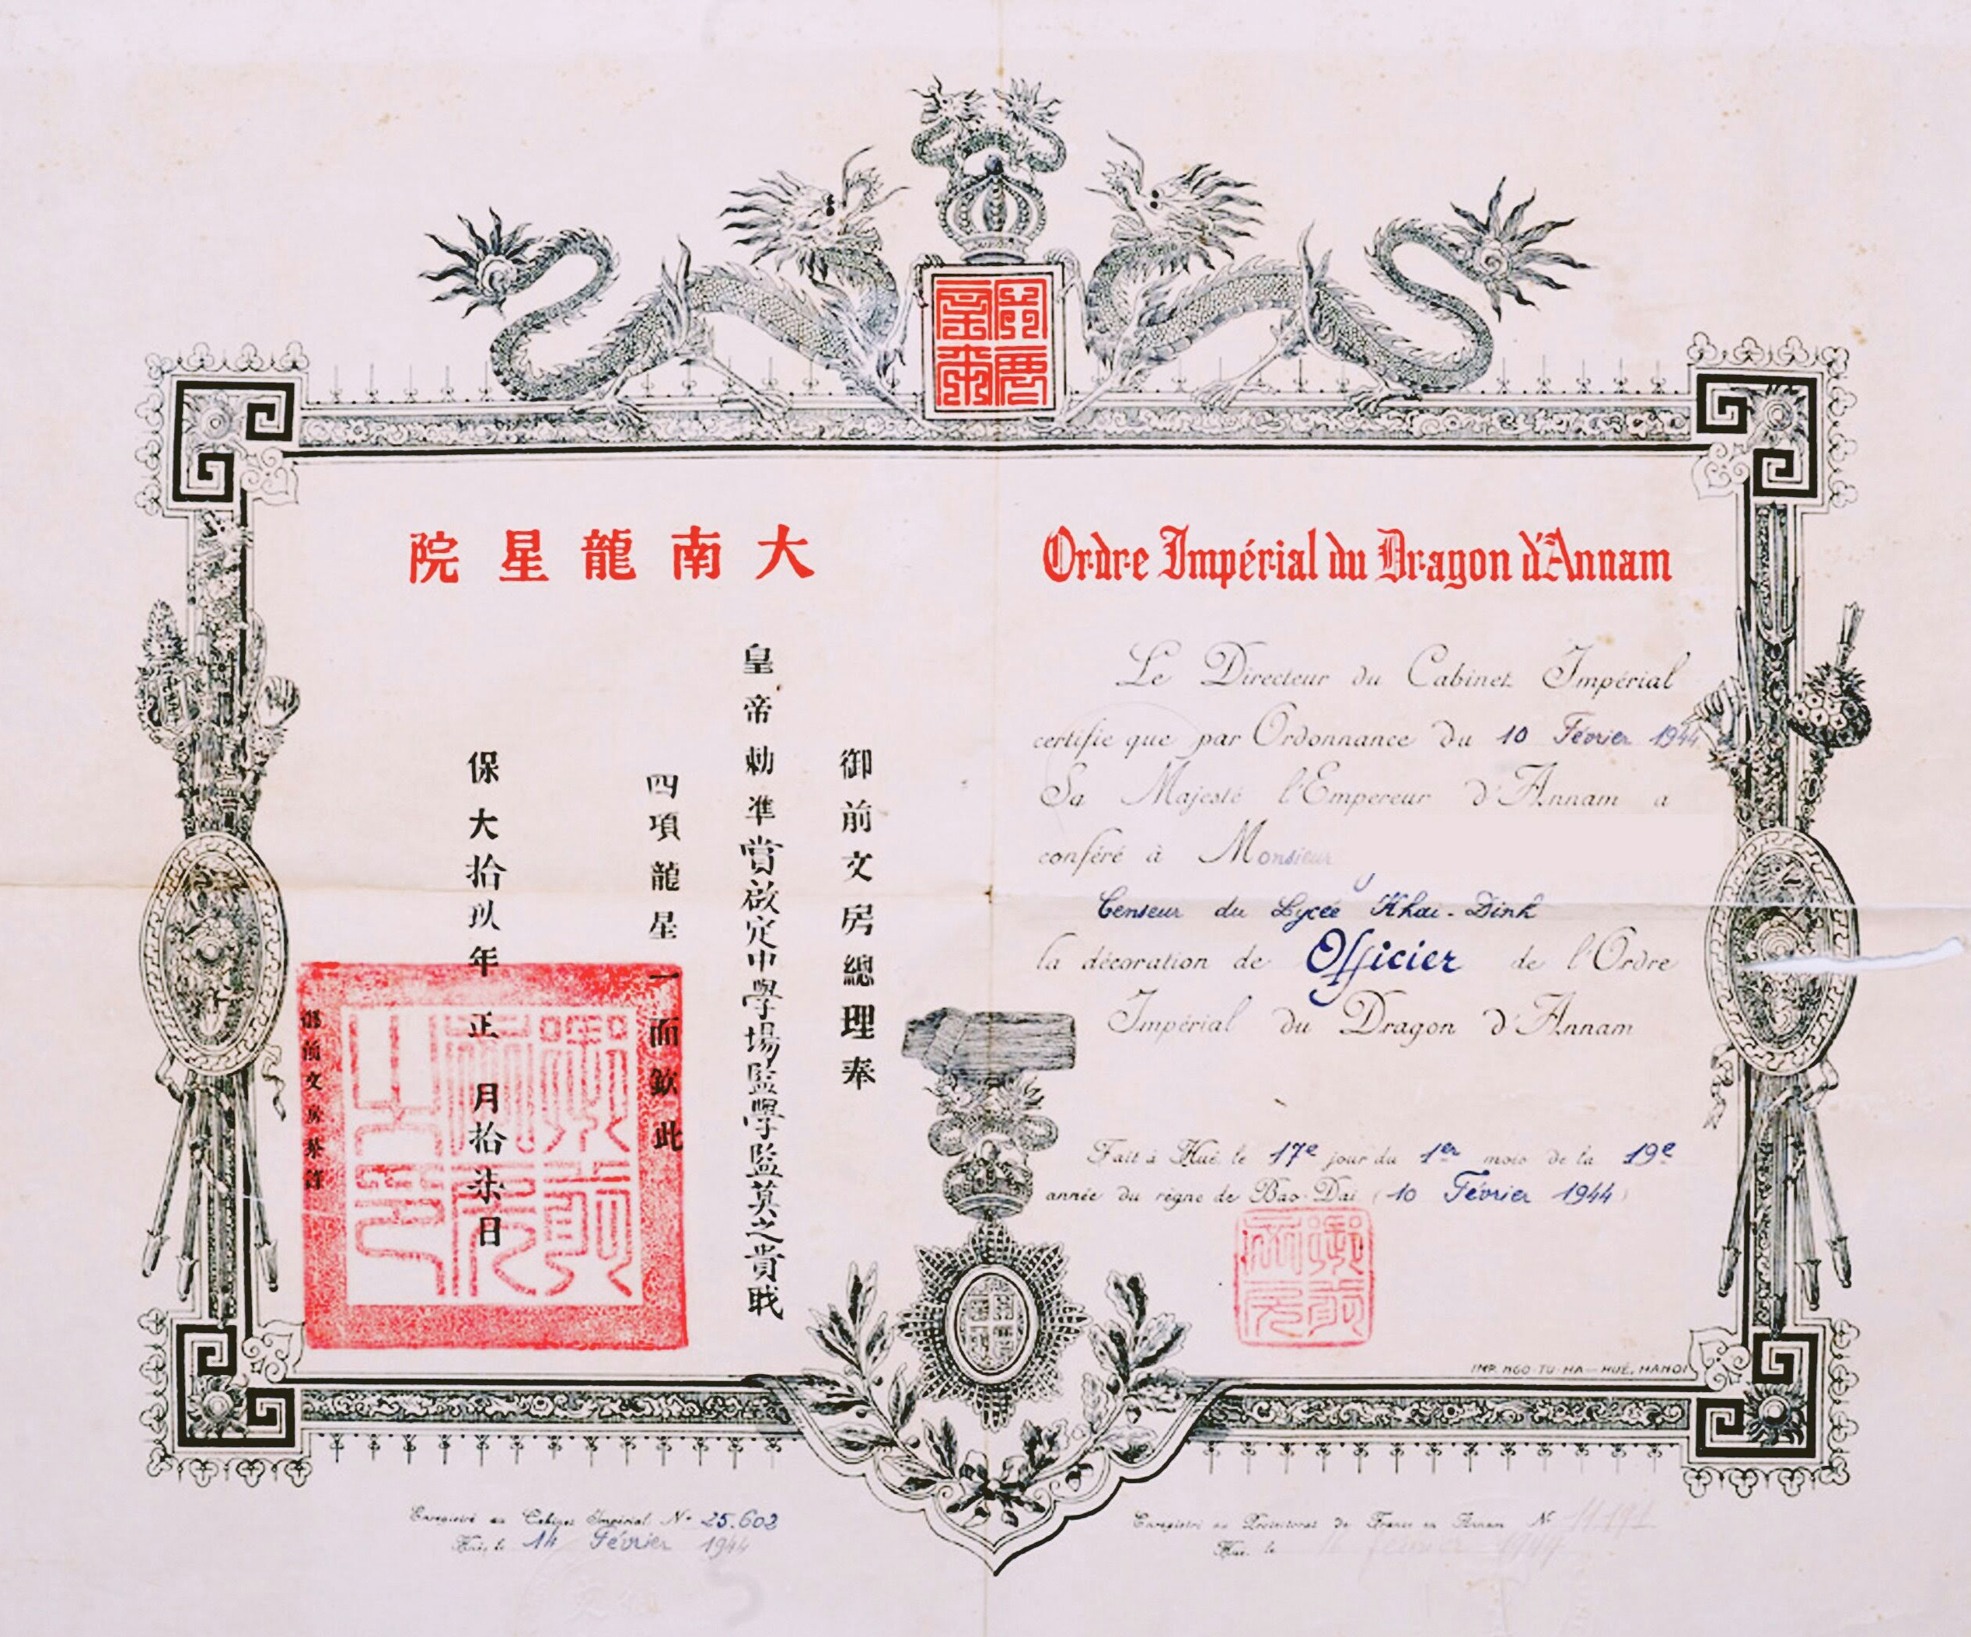
Đại Nam Long Bội Tinh khoảng năm 1886. Mời các bạn xem chi tiết link dưới đây:
Sách Báo Tạp Chí Xưa 1

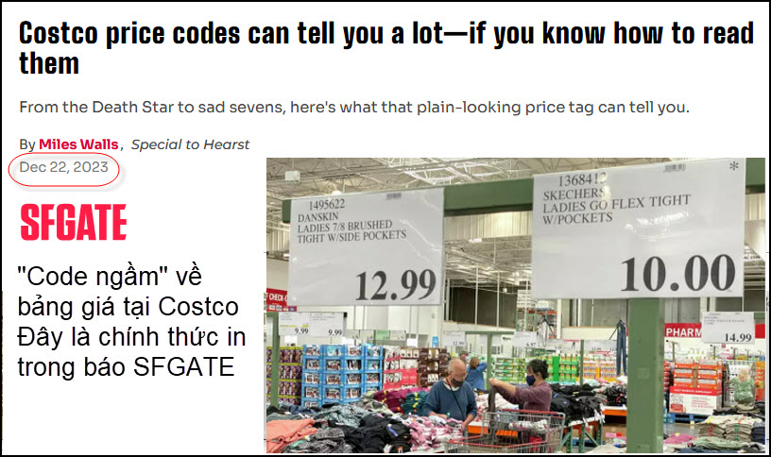
Nguồn tin và chi tiết: https://www.sfgate.com/shopping/article/costco-price-codes-18551594.php
HCD tóm tắt bản tin : Qui ước ngầm của bảng giá hàng hóa ghi trong Costco như sau :
1. Giá kết thúc bằng số 9 là giá bình thường
Giá tiêu chuẩn kết thúc bằng 0,99, đây chỉ là mức giá thông thường chưa được giảm xuống (chưa sale)
2. Giá kết thúc bằng số 7 là giá giảm
Khi bạn nhìn thấy giá một món hàng có kết thúc bằng .97, thì có nghĩa là mặt hàng đó đang được giảm giá (bán sale)
3. Giá kết thúc bằng số 0,00 — và có thể chỉ có tại một cửa hàng nào đó (không phải tất cả)
Đó là mức giá bán cho nhanh chóng mà ban quản lý kho hàng địa phương muốn bán hết. Đó là giá sale nhiều nhất.
Các nhân viên của Costco cho biết, món hàng đó giảm giá nhie2u nhất chỉ có cho từng cửa hàng, ở cửa hàng khác không chắc bán giá đó.
4. Dấu hoa thị * có nghĩa là một mặt hàng sẽ không được Costco mua vào thêm Bán hết thì bỏ mặt hàng đó luôn. Nếu bạn cần thì nên mua nhiều để dành, sản phẩm đó sẽ không được Costco bán ra nữa. Dấu hoa thị không nhất thiết biểu thị một mặt hàng đã được giảm giá, chỉ có nghĩa là mặt hàng đó sẽ không được bổ sung thêm hàng và một khi hết hàng, nó sẽ biến mất - có thể trong một thời gian, như với các sản phẩm theo mùa và hàng hóa dành cho ngày lễ, hoặc có thể là vĩnh viễn.
5. Nhãn màu xanh lá cây cho biết sản phẩm là hữu cơ
Mẹo chuyên nghiệp: Kiểm tra dấu ngày để biết thời điểm thẻ được in
Ở góc dưới cùng bên phải của hầu hết các biển báo giá Costco, bạn sẽ thấy ngày tháng bằng chữ in nhỏ gợi ý rằng nếu ngày đó - "Ngày này chỉ đơn giản là thời điểm thẻ này được in", nhưng có thể những sản phẩm được đánh dấu ngày đã qua là những sản phẩm được giảm giá trong tương lai.
HCD: Hy vọng tin tức nầy giúp được các bạn tiết kiện được chút nào chăng.

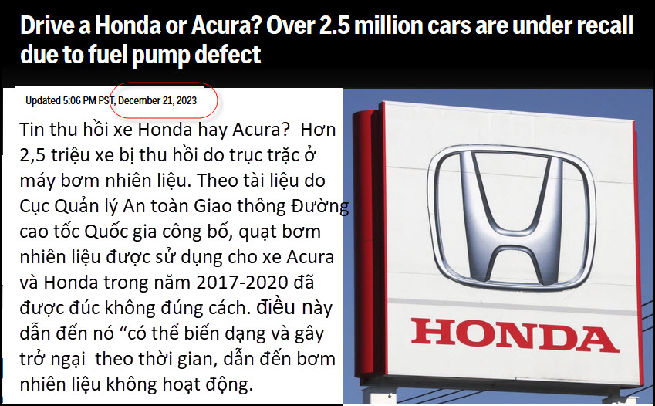
Nguồn tin và chi tiết: https://apnews.com/article/honda-acura-recall-list-fuel-pump_term=Afternoon%20Wire
HCD tóm tắt bản tin: Tin thu hồi xe Honda hay Acura? Hơn 2,5 triệu xe bị thu hồi do trục trặc ở máy bơm nhiên liệu. Theo tài liệu do Cục Quản lý An toàn Giao thông Đường cao tốc Quốc gia công bố, quạt bơm nhiên liệu được sử dụng cho xe Acura và Honda trong năm 2017-2020 đã được đúc không đúng cách. điều này dẫn đến nó “có thể biến dạng và gây trở ngại theo thời gian, dẫn đến bơm nhiên liệu không hoạt động.
Drivers can confirm if their specific vehicle is included in this recall using the NHTSA site and/or Honda and Acura’s recall lookup platforms. The models impacted are:
1. 2018-2020 Honda Accord  2. 2017-2020 Honda Accord Hybrid  3. 2018-2020 Honda Civic 4D  4. 2018-2020 Honda Civic 2D  5. 2018-2020 Honda Civic 5D  6. 2018-2020 Honda Civic Type R  7. 2018-2019 Honda Clarity PHEV  8. 2018-2020 Honda CR-V  9. 2020-2020 Honda CR-V Hybrid  10. 2018-2019 Honda Fit  11. 2018-2020 Honda HR-V | 12. 2018-2020 Acura ILX  13. 2019-2020 Honda Insight  14. 2018-2020 Acura MDX  15. 2018-2020 Acura MDX Hybrid  16. 2017-2020 Acura NSX  17. 2018-2020 Honda Odyssey  18. 2019-2020 Honda Passport  19. 2018-2020 Acura RDX  20. 2018-2020 Honda Ridgeline  21. 2018-2020 Acura RLX  22. 2018-2020 Acura TLX

Earlier this week, the NHTSA and Honda also announced a recall of more than 106,000 2020-2022 CR-V hybrid vehicles due to a missing fuse on the power circuit of exterior 12-Volt battery cables. This can cause the battery cable to short circuit or overheat during a crash, regulators said.
HCD: Các bạn có xe nằm trong danh sách chờ dealer gởi giấy báo, không thấy thì gọi hỏi cho chắc ăn. Không nguy hiểm chỉ có thể nằm đường, thay cái bơm nhiên liệu dễ và nhanh lắm.
---------------
From: kim tran <kimtran2006
Date: 12/22/23 6:19 AM (GMT-08:00)
To:
Subject: Chỉ nên tin mình thôi .

Nếu đám cưới ai cũng chọn ngày tốt thì đâu có ai ly dị

Nếu xây nhà ai cũng chọn ngày tốt thì đâu có ai bán nhà

Nếu kinh doanh ai cũng chọn ngày tốt thì đâu có ai phá sản

Nếu sanh đẻ ai cũng chọn năm tốt thì đâu có con hư

Nếu xem bói có thể tránh được điều xấu thì đâu có ai bị tai họa

Nên nhớ : trong cuộc sống này lúc thịnh lúc suy , lúc may lúc rủi , tuỳ duyên tuỳ nghiệp của mỗi người , đừng tin vào những thứ trên mà hãy tin vào những suy nghĩ & hành động của chúng ta thôi . Ai cũng có phần số riêng và chỉ có đức năng mới gia giảm được nghiệp chướng .

Gieo gì sẽ gặt nấy .
Muốn biết nhân đời trước
Hãy xem quả đời này
Muốn biết quả tương lai
Hãy xem nhân hiện tại .
HCD: Tôi chen vô chỗ nầy cho vui:
Dục tri tiền thế nhân,
Kim sanh thụ giả thị,
Dục tri lại thế quả,
Kim sanh tác giả thị. (bài kệ trong:Kinh Nhân Quả)
Muốn biết nhân đời trước
Hãy xem đời nay nhận
Muốn biết quả đời sau
Hãy xem đời nay tạo
Hãy nói không với mê tín hãy chăm chỉ làm việc thiện lành để tạo Phước cho mai sau & cải thiện vận mệnh trong quá khứ http://trankimdiepk17hq.blogspot.com/2021/10/tan-man-ve-boi-toan.html
Trước đây tui có tìm hiểu về : tử bình , tử vi , phong thuỷ , tướng số , dịch số , chỉ tay , nét chữ , nhưng :
- tui tuổi con khỉ , thương một con cọp cái mà Lốc Cốc Tử phán “ Dần - Thân - Tỵ - Hợi tứ hình xung “ nên Bà Mẹ cọp hổng OK vì sợ con bị XUNG !.
- Lốc Cốc Tử thấy tui buồn nên bảo “ Thân - Tí - Thìn tam hạp “ . Tui nghe lời , rước con rồng cái về , 2 năm sau thì cho tui con chuột con . Thế nhưng , 3 năm sau tui phải đi luyện chưởng ở ngoài Bắc . Rồi khi được phép hạ san về nhà , thì con rồng cái bảo tui “ anh quay lưng lại “ , tui làm nhưng ngây thơ hỏi chi dzậy ? Bả đáp để “ bả đá đít tui “ và bả làm thiệt . Tam hạp sao kỳ dzậy ?.

Lốc Cốc Tử đã hại đời tư tui về việc con cọp cái và con rồng cái .
Tui “ NỰC “ lắm nên từ hơn chục năm nay dứt khoát bỏ nghề sờ mu rùa .
HQ.tkd
HCD: Cám ơn anh Hải Quân Trần Kim Điệp (Pháp)

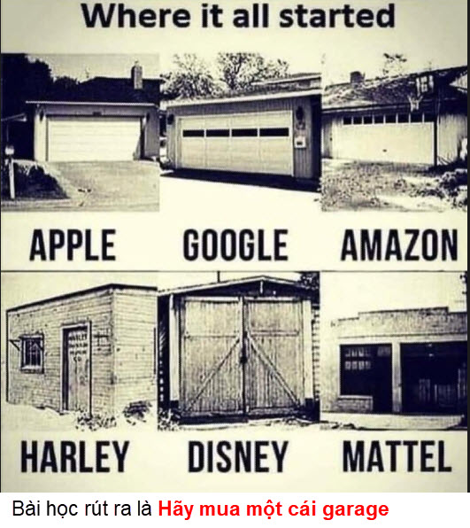
==============
Thưa các bạn nhiểu webpage tiếng Việt bày những chuyện “tào lao” có khi sai hẳn có khi sai nửa vời. Tôi chen lời bàn Mao Tôn Cương vào từ chỗ cho vui.
(Bên dưới chữ màu đen là email nhận được, chữ tím tôi bàn cho vui).
From: Nien Vo < >
Sent: Saturday, December 23, 2023 12:05 CH
Subject: Có thể bạn chưa biết hết về chiếc điện thoại di động của mình

Có thể bạn chưa biết hết về chiếc điện thoại di động của mình
Có thể bạn chưa biết hết về chiếc điện thoại di động của mình : Mở cửa xe khi bị kẹt chìa khoá ở trong xe , mất chìa khoá xe vẫn lái xe đươc , hết pin vẫn sử dụng điện thoại được..v.v.v.
Chiếc điện thoại di động (ĐTDĐ) ngày nay đã trở thành một điều cần thiết cho mỗi người chúng ta trong sinh hoạt hàng ngày. Thế nhưng, khi sở hữu một chiếc ĐTDĐ người ta chỉ biết 2 chức năng chính là nhận cuộc gọi hoặc gọi đi, cùng lắm là “lướt” Web, chơi game, chat với bạn bè…
Theo ước tính, toàn thế giới hiện có đến khoảng 4,5 tỷ người dùng ĐTDĐ nhưng số người hiểu cho hết những chức năng của chiếc điện thoại có lẽ chỉ khoảng 10% số người sử dụng! Một số chức năng đó sẽ giúp chúng ta “thoát hiểm” một cách ngoạn mục nếu ta biết được những “tuyệt chiêu” của chiếc ĐTDĐ.

Trường hợp phổ biến nhất là lúc cần gọi hay đang gọi ĐTDĐ lại báo… hết pin! Đừng hốt hoảng khi bạn gặp trường hợp này ở những nơi không thể sạc pin. ĐTDĐ nào cũng được thiết kế với lượng pin dự trữ, tương đương với 50% dung lượng pin khi được sạc đầy. Vấn đề là biết được cách nào để khởi động nguồn pin dự phòng đó.

Đơn giản thôi, chỉ cần bấm: *3370# và bạn sẽ thấy pin của bạn lại đầy 50% lằn vạch báo dung lượng… Lúc đó, bạn có thể tiếp tục các cuộc gọi ít ra trong vài tiếng đồng hồ nữa! Xin nhắc lại, chỉ cần 6 động tác trên bàn phím, khởi đầu là dấu hoa thị (*), tiếp đến là 4 chữ số (3370) và kết thúc với dấu thăng (#): điện thoại của bạn sẽ báo đang có 50% dung lượng!

50% là phần năng lượng dự trữ trong máy điện thoại gọi là "Third Hidden Battery Power" để điều hành bộ phận báo hết pin của máy và lưu trữ các dữ liệu như ngày giờ, danh sách phone book... Khi bạn sạc lại pin, lượng pin dự trữ sẽ đầy lại trước khi lượng pin của máy được sạc đầy.
HCD: Thưa các bạn không đúng đâu, sai rồi.
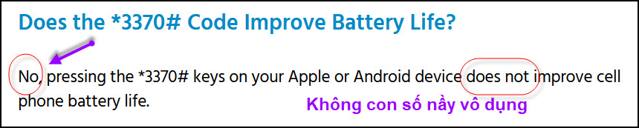
Nguồn tin và chi tiết: https://www.wilsonamplifiers.com/blog/does-the-3370-secret-code-boost-cell-phone-reception/
---------------
Ở Mỹ số Điện Thoại cấp cứu là 911 nhưng bạn hãy nhớ số điện thoại cấp cứu trên toàn thế giới là 112, số này được tất cả các ĐTDĐ công nhận. Nếu chẳng may bạn đi lạc vào rừng, trượt chân trên núi tuyết, bị lạnh cóng ở Bắc Cực hay bất cứ một nơi nào đó, nếu không có ai cứu thì bạn sẽ chết. Hãy bình tĩnh bấm số 112 trên điện thoại di động của bạn.

Khi bạn bấm số 112, ĐTDĐ của bạn sẽ tự động tìm bất cứ mạng khẩn cấp nào hoặc những số cấp cứu nào gần nhất và tự động nối mạng cho bạn với đường dây đó. Điều thú vị là con số cấp cứu 112 này có thể thao tác ngay cả khi bàn phím đang bị khóa mà bạn không biết mật mã để mở ra. Bạn cứ thử đi, nhưng ngay khi máy thông thì phải ngắt cuộc gọi kẻo lực lượng cấp cứu sẽ tìm đến bạn!
HCD: Không đúng 100% đâu
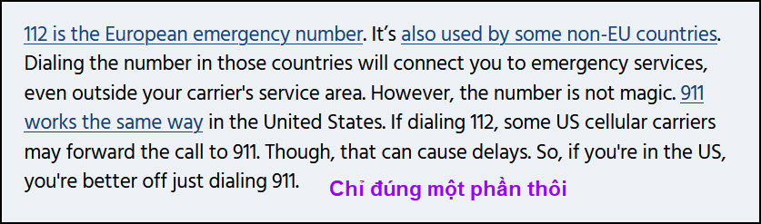

--------------
Trường hợp xe hơi của bạn có chìa khóa điện tử (tức là loại chìa khóa bấm để mở cửa hay khóa cửa xe) mà bạn sơ ý bỏ quên chìa khóa trong xe rồi xe tự động khóa cửa lại hoặc bạn làm mất chìa khóa xe. Bạn chớ vội lo.

Nếu bạn có một chìa khóa điện tử phụ đang cất ở nhà thì bạn nên dùng ĐTDĐ của bạn gọi về nhà cho thân nhân của bạn để nhờ người nhà giúp bạn mở cửa xe theo các bước như sau:

- Bước 1: Bạn để điện thoại di động của bạn gần sát cửa xe của bạn.
- Bước 2: Bảo người nhà lấy chìa khóa điện tử của xe để sát vào điện thoại di động của họ và bấm nút mở xe.
- Bước 3: Khi người nhà bấm nút mở cửa xe thì xe của bạn dù đang ở một thành phố nào đi nữa sẽ được mở cửa.

Nếu chìa khóa xe bạn để quên trong xe thì bạn tiếp tục lái bình thường. Nhưng trong trường hợp bạn đã bị mất chìa khóa thì sau khi mở được cửa xe theo cách trên, bạn có thể rút dây điện nối ở phần start cho nổ máy xe và chạy tạm đến chỗ thợ làm chìa khóa để làm chìa khóa phụ!
HCD: Đâu có dễ như vậy, thử biết liền. Chạy ra chợ quăng cái chìa khóa vào xe, khóa cửa xe lại, xong gọi vể nhà coi mở được không sẽ biết đá biết vàng ngay. Có nhiều xe setup khi có chìa khóa nằm trong xe thì không lock cửa xe được. Nếu các bạn lock được thì chỉ có nước gọi thợ khóa hay gọi xe tow kéo nó về nhà. 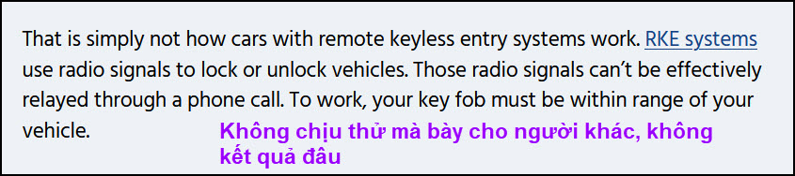
Nếu không lock được khi có chìa khóa trong xe thì bỏ nó vô cái hộp kim loại hay dùng giấy nhôm quấn kín nó lại, sẽ lock cửa xe được.
---------------
Mỗi ĐTDĐ đều có “số căn cước” (serial number) hay còn gọi là ID của máy. Bạn cần làm ngay sau khi đọc bài này. Hãy bấm các phím *#06# (xin nhắc lại: hoa thị (*), dấu thăng (#), hai số 06 và kết thúc bằng dấu thăng (#)… lập tức màn hình điện thoại sẽ hiện lên một hàng số gồm 15 con số nối tiếp nhau. Đây là số căn cước của máy. Bạn phải ghi 15 số nầy vào cuốn sổ hay một miếng giấy bỏ riêng trong bóp của bạn để khi cần có thể lấy ra.

Trong trường hợp bạn bị mất máy điện thoại, hãy gọi cho công ty đang cung cấp dịch vụ nối mạng. Ở Việt Nam có các công ty như Mobifone, Vinaphone, Viettel, FPT… Thông báo cho họ biết số căn cước của máy. Công ty sẽ khóa ngay điện thoại của bạn và kẻ nào lấy chiếc điện thoại đó cũng không thể sử dụng được. Nếu khi bạn tìm lại được điện thoại thì nhớ gọi cho công ty cung cấp dịch vụ để mở khóa và bạn tiếp tục sử dụng.

Nếu bạn bị mất điện thoại di động và nghi có kẻ đang sử dụng máy của bạn, bạn chỉ cần mang số Serial Number gồm 15 con số này đến báo cho cảnh sát. Ở Việt Nam thì không biết như thế nào nhưng ở Mỹ và các nước tiên tiến khác thì cảnh sát và ngành An ninh Viễn thông sẽ dùng vệ tinh theo dõi số Serial Number để biết máy của bạn đang ở địa chỉ nào và cảnh sát sẽ đến đó lập biên bản tịch thu máy và người sử dụng máy của bạn sẽ bị mời về văn phòng cảnh sát để lấy lời khai và đưa ra tòa xét xử.

Nhiều trường hợp người đang sử dụng đã mua của một kẻ khác nên cảnh sát đã phanh phui được cả một đường dây tội phạm trộm cắp điện thoại. Nếu bạn đi ra Chợ Trời (Flea Market) để mua lại ĐTDĐ đã qua sử dụng, hãy nhớ bấm phím *#06# để lấy ra hàng 15 con số. Yêu cầu người bán ký nhận có bán cho bạn cái máy điện thoại với hàng số đó để nhỡ có ai đi truy tìm thì bạn không phải là người ăn cắp!
HCD: Xưa rồi, ngày nay người ta disable phone ăn cắp cách khác. Con số nầy không phải serial number mà là số IMEI (International Mobile Equipment Identity)—
Đa số các bạn đang xài phone không biết số IMEI của mình, vậy rủi mất hay bị giựt thì làm sao. Thưa đâu cần con số IMEI nầy, có cách khác.
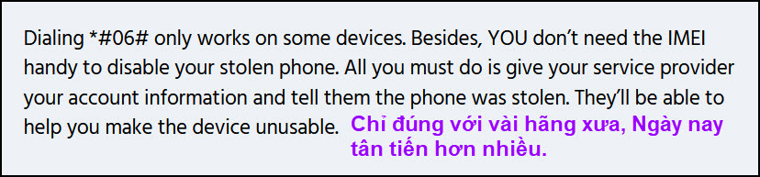
Nhân đây nhắc luôn
Bấm *# là để hỏi status, bấm # sau con số là cho biết chấm hết. Hai con số nằm giữa là:
03 = New password
04 = Change the PIN
05 = Unlock the PIN
06 = IMEI
Loại phone xưa, loại gở battery ra được, con số IMEI in bên dưới.cục battery, gần chỗ gắn SIM.
***

Làm thế nào để biết nguồn gốc nơi sản xuất ĐTDĐ của bạn? Hãy đếm từ trái qua phải trên dãy số gồm 15 con số của Serial Number. Tại con số thứ 7 và thứ 8, bạn sẽ biết quốc tịch nơi sản xuất ra chiếc máy điện thoại của bạn đang sử dụng:

- Nếu số hàng 7 và 8 là số 02 hoặc 20 thì máy điện thoại của bạn được sản xuất tại Trung Quốc, điều này có nghĩa là chất lượng của nó khá tệ, không bảo đảm!

- Nếu hai số đó là số 08 hoặc 80 thì máy điện thoại của bạn được sản xuất tại Đức (Germany) nên chất lượng bảo đảm rất tốt.

- Nếu hai số này là 01 hoặc 10 thì máy điện thoại của bạn được sản xuất tại Phần Lan (Finland) theo tiêu chuẩn Âu Châu nên rất tốt.

- Nếu hai số kia là 13 thì đáng buồn cho bạn vì máy của bạn được sản xuất tại Azerbaijan với phẩm chất rất tệ ngang với… hàng mã để đốt cúng cô hồn! Nhiều người mua nhầm máy điện thoại có số 13 của Azerbaijan hay số 02 hoặc 20 của Trung Quốc nên khi sử dụng đã bị nổ, cháy khi sạc pin. Để tránh những trường hợp này, nên bấm số Serial Number của máy để biết xuất xứ sản xuất trước khi mua!

- Nếu hai số ở hàng thứ 7 và thứ 8 là hai số 00 tiếp nhau thì chắc chắn máy ĐT Di Động của bạn được sản xuất ngay chính quốc giả phát minh ra nó. Ví dụ: iPhone có số 00 là do Apple của Mỹ sản xuất; hoặc Galaxy có hai số 00 là do chính hãng Samsung của Nam Hàn sản xuất.
HCD: Không phải serial number mà là số IMEI. (International Mobile Equipment Identity). Không riêng cell phone mà tablet cũng có IMEI nữa.
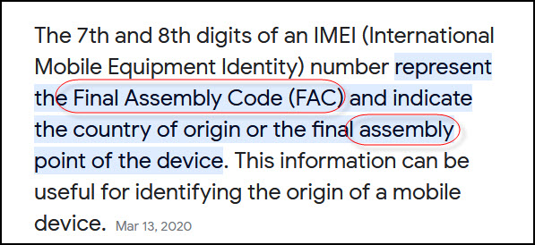
Cũng không hẳn IMEI có mục đích nầy, Việt Nam là nước ráp nhiểu phone cho Samsung cho Đại Hàn và cho Apple (Mỹ) vậy con số nào dùng chỉ Việt Nam? Tôi không thấy.
***
Trên đây là những lượm lặt nho nhỏ mà nhiều người sử dụng ĐTDĐ hầu như không bao giờ để ý đến. Bây giờ biết rồi nên cũng chưa muộn phải không bạn!!!
Fb Vo Huu Nham
HCD: Hôm nay trời mưa, ngồi buồn viết giởn chơi cho qua giờ, loại webpage tiếng Việt bày biểu mọi vấn đề giống như trên nhiểu lắm.
- Người ta bày cách ăn uống: thí dụ ăn trái cây lúc nào… thí dụ ăn bột ngọt “thục lưởi”, ăn trái chua vào bụng trở thành kiềm, cắc cớ hỏi tác giả kiềm là gì chắc bí xị.
- Người ta bày cách trị bịnh: thí dụ bày dùng cây Aleo Vera trị được nhiều thứ bịnh, thí dụ quảng cáo thầy điểm huyệt người câm từ nhỏ nói được, người tàn tật đi được… thí dụ bỏ đói tế bảo ung thư bằng cách nhịn ăn.
- Bày nhau về kỹ thuật: thí dụ như chuyện dài cell phone trên, chuyện charge máy cầm tay, hay là chuyện “không chịu chấm dứt” quê một cục là Việt Nam đã chế được xe chạy nước ruộng không cần xăng.
- Chuyện tôn giáo: thí dụ em bé 7 tuổi không đi học nói được cả chục thứ tiếng. Tôi nghe em nói tiếng Anh giọng ngọng nghịu y như tôi. Một người Việt ở Đức nói “tôi ở Đức 40 năm, nghe em nầy nói tiếng Đức tôi không hiểu được một chữ”. Thí dụ một em gái 6 tuổi tự dưng không học mà “nói kinh Phật ào ào”, tôi nghe thử một chút thấy em bé đọc chú Đại Bi!!! vậy mà người ta nói em bé biết kinh Phật. Eo ơi Ông Địa, Đạo Phật đó sao.
Xem những chuyện nầy thấy buồn buồn, biết bao giờ bắt kịp các nước khác …

----------------------------
From: Hoai Vu <hoai.hvu@
Sent: Saturday, December 23, 2023 9:51 SA
Subject: Re: [quanvenduong] FW: Vai tin nen biet, iPhone iPad, xe Toyota, bịnh Flu, Covid-19, RSV tại My, cho choi cho vi, goc do vui

Kính thưa anh Đẳng,

Nghe anh bàn về quốc văn và Việt văn thấy vui nên góp thêm chút ý (thừa), ngày xưa các cụ ta gọi là quốc ngữ chứ không ai gọi là Việt ngữ cả. Do đó hai chữ Việt văn là những danh từ mới. Bây giờ xin phép anh để trả lời vài câu đố anh mới đưa ra.

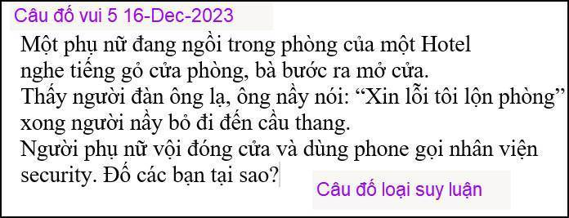
Người phụ nữ nhìn thấy lời giải trong 30 dây, các bạn nhanh hơn không?
Thưa anh câu hỏi này được phổ biến khá rộng rãi, thông thường người ta trả lời rằng không ai tự gõ cửa buồng của mình cả. Do đó người đàn ông lạ mặt tất phải là kẻ gian. Tuy nhiên, câu trả lời đó cũng không hẳn là đúng bởi lẽ chính em là người đôi khi tự mình gõ cửa buồng khách sạn của mình. Có lúc hai vợ chồng đi chơi xa, check in vào khách sạn xong thì em lái xe chạy ra ngoài mua vài thứ lặt vặt. Nhiều khi quên mang theo key card, về đến khách sạn là phải gõ cửa để vợ ra mở cửa.

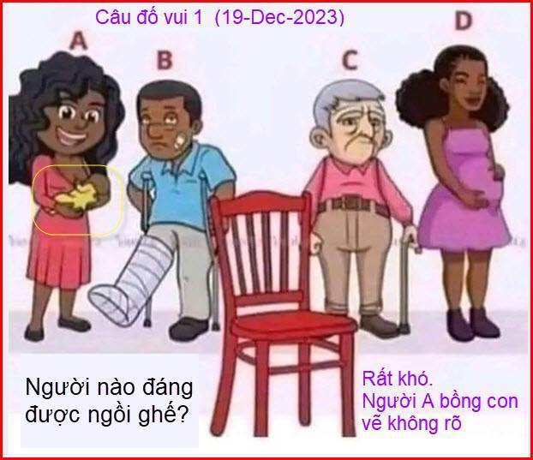
Câu đố nầy coi vậy mà khó trả lời lắm. Hai câu đố chót là loại suy luận.
Câu này khó trả lời, nhưng em nghĩ người tàn tật nên được ưu tiên. Tuy nhiên, việc trước tiên là phải thử xem hắn có tàn tật thật không, hay là giả bộ. Thử đá thật mạnh vào cái chân đau xem hắn có đau thật không. Nếu đau thật thì cho ngồi, không có thì ... a-lê hấp, đi chỗ khác chơi.

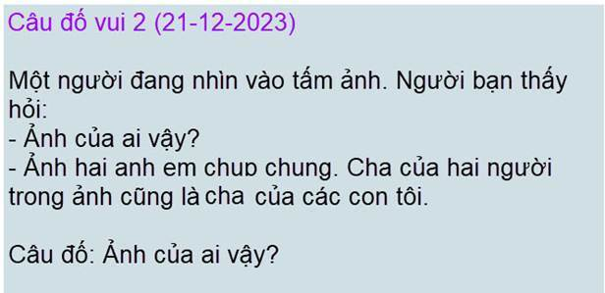
Bạn nào trả lời được trong 30 giây là chưa già
Ảnh của hai người con ông ta.

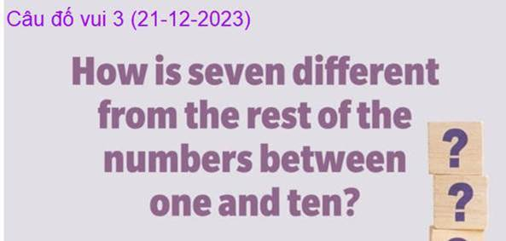
Seven is the only number from 1 to 10 which is represented by a bisyllable word. The remaining numbers are monosyllable.

Tiện thể xin gửi anh một câu đố mới.

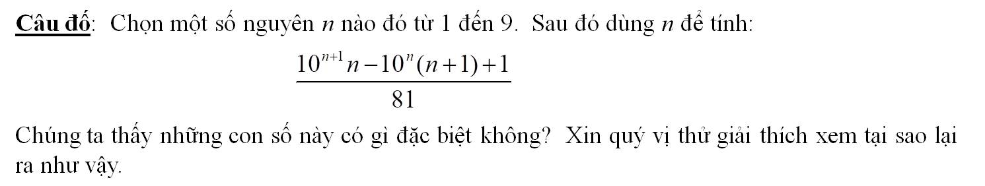
Kính chúc anh và gia đình, cùng toàn thể quý vị trên Quán Ven Đường, Joyeux Noël

Hoài
HCD: Cám ơn anh Hoài, đúng là câu đố gỏ cửa khá mơ hồ. Ngay như tôi đi vể phòng có khi cũng gỏ cửa vì trong phòng nếu có người thì thường lock cửa bên trong dùng chìa khóa không mở được. Hai nửa có khi xách vài món trên tay làm biết mở cửa, gọi dễ hơn.
Về câu hỏi ai được ưu tiên ngồi thì tác giả có “ý đồ”. Tác giả vẽ hình ba người da đen, chỉ có ông già da trắng thôi.
---------------------
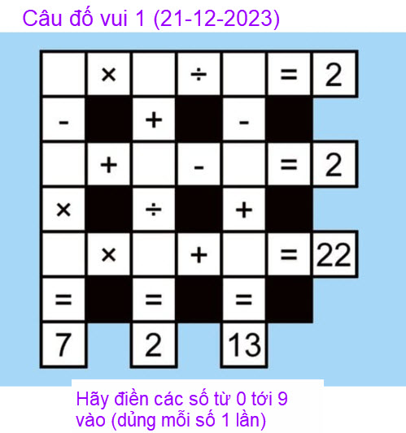
From: Hoai Vu <hoai.hvu@
Sent: Saturday, December 23, 2023 10:54 SA
Subject: Re: [quanvenduong] FW: Vai tin nen biet, iPhone iPad, xe Toyota, bịnh Flu, Covid-19, RSV tại My, cho choi cho vi, goc do vui

Kính thưa anh Đẳng,
Câu đố sau đây hơi lạ một chút, xin phép hỏi anh thêm một chi tiết nhỏ.
Khi làm tính thì chúng ta làm theo quy ước số học, ưu tiên là các phép tính nhân chia, sau đó là cộng trừ, có đúng không? Nếu quả như vậy thì em thấy bài toán có chỗ nan giải. Liếc qua cột dọc ở giữa thì thấy b + (e/h) = 2. Do đó b chỉ có thể là 0, 1 hoặc 2. Nếu b = 0 thì hàng đầu tiên phải là 0, không thể bằng 2. Mặt khác, nếu b = 2 thì a = c (hàng đầu tiên), trái với giả thiết là các số phải khác nhau. Xa hơn nữa, nếu b = 1 thì e/h = 1, tức hai số e và h phải bằng nhau và điều này lại trái với giả thiết vừa nêu trên. Kính xin anh cho biết rõ hơn là các phép tính số học phải làm theo thứ tự nào?
Kính anh,
Hoài
HCD: Thưa anh Hoài nói đúng rồi, tôi vừa kiểm lại thấy câu đố sai.
Đây là câu đố đăng trong tạp chí Mỹ, tôi tin tưởng không kiểm, té ra họ đố sai. Đúng là bài toán nan giải.
Họ giải thế nầy:
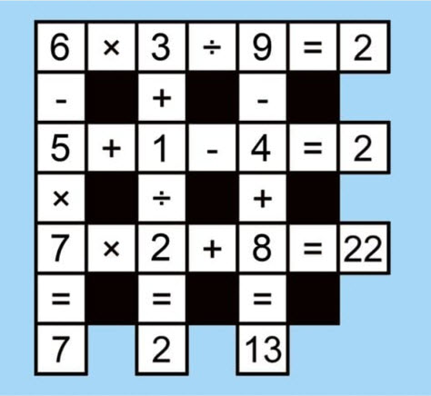

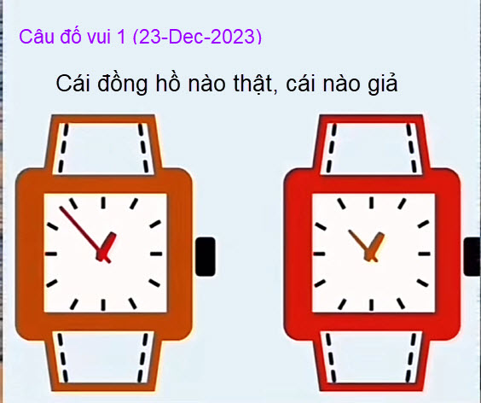

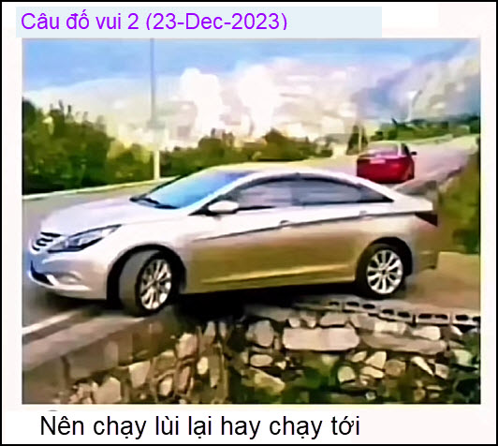

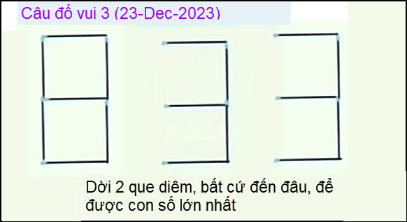

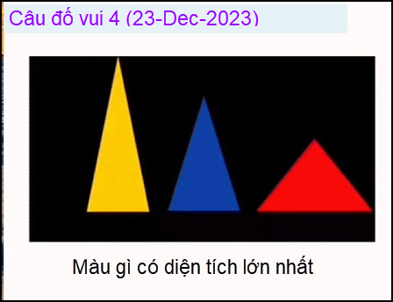

Câu đố của anh Hoài (khó quá)

Ở Pháp, bạn có thể chết ở tuổi 26 trong phòng cấp cứu ở hành lang mà không được chăm sóc

